第五章作业
笔头作业：
5.1 识别下列模型具体的ARIMA形式，即p,d,q分别是多少，参数值$∅$和$θ$是什么？
(a) $X_{t}=X_{t-1}-0.25X_{t-2}+ε_{t}-{0.1ε}_{t-1}$
(b) $X_{t}=2X_{t-1}-X_{t-2}+ε_{t}$
(c) $X_{t}={0.5X}_{t-1}-0.5X_{t-2}+ε_{t}-{0.5ε}_{t-1}+0.25ε_{t-2}$
提示：差分后对照page58平稳条件，page76可逆条件

思考题2个(选做)
5.2 对下列ARIMA模型，求$E(∇X_{t})$和$Var(∇X_{t})$
(a) $X_{t}={3+X}_{t-1}+ε_{t}-{0.75ε}_{t-1}$
(b) $X_{t}=10+1.25X_{t-1}-0.25X_{t-2}+ε_{t}-0.1ε_{t-1}$
(c) $X_{t}=5+{2X}_{t-1}-1.7X_{t-2}+0.7X_{t-3}+ε_{t}-{0.5ε}_{t-1}+0.25ε_{t-2}$
5.3 假设$\{X_{t}\}$满足：$X_{t}=ε_{t}+{cε}_{t-1}+cε_{t-2}+cε_{t-3}+…+cε_{0}$，$t>0$
(a) 求$\{X_{t}\}$的均值和协方差函数，$\{X_{t}\}$是否平稳？
(b) 求$\{∇X_{t}\}$的均值和协方差函数，$\{{∇X}_{t}\}$是否平稳？
(c) 识别$\{X_{t}\}$具体的ARIMA形式。

上机作业
page160-165 Ex3-5
信计1班，Ex 1,3 (铁路货运数据，英国绵羊数)
信计2班，Ex4 (我国人口率等)
信计3班，Ex5 (农场玉米+工资或 生猪+工资，给出所有序列的时序图，具体分析其中2列)

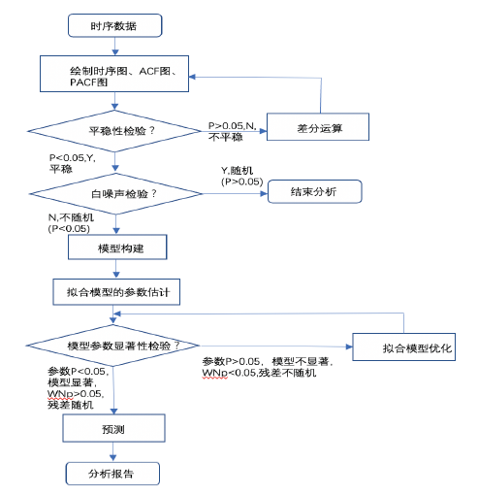
图ARIMA建模流程

